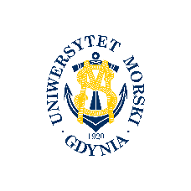
UNIWERSYTET MORSKI W GDYNI
WYDZIAŁ ZARZĄDZANIA I NAUK O JAKOŚCI

HARMONOGRAM KONKURSU
O ZARZĄDZANIU I EKONOMII

dla uczniów szkół średnich
HARMONOGRAM
Zgłoszenie online udziału szkoły do Konkursu wraz z podaniem danych uczestników etapu szkolnego | do 14.10.2022 r.
ETAP I (szkolny) – online,  w macierzystych szkołach | 07.11.2022 r.
Ogłoszenie wyników I etapu i klasyfikacji do etapu II (przekazanie drogą elektroniczną koordynatorom szkolnym) | 10.11.2022 r.
Etap II - finał - Uniwersytet Morski w Gdyni, Wydział Zarządzania i Nauk o Jakości, ul. Morska 81-87, 81-225 Gdynia  Ogłoszenie przez Komitet Organizacyjny listy laureatów Konkursu i wręczenie nagród | 08.12.2022 r.

